- Trata de construir esta disposición tipo tabla utilizando el layout tipo grid. En el código HTML los elementos hijos son las celdas con el texto celda xx y están escritos como bloques div. La alineación del texto al centro es un estilo CSS como el color o el fondo. La línea entre celdas es un gap de 1px. Intenta lograr el mismo aspecto que la figura
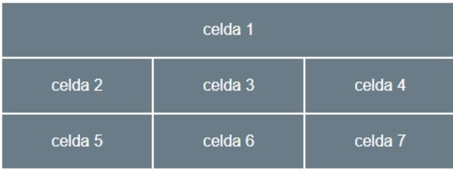
- Trata de construir esta disposición con celdas unidas entre si para formar un sidebar con el texto celda2 y la cabecera con el texto celda1. Usa el layout grid. La primera columna tiene 100px de ancho y las restantes 150px cada una. En el código HTML las celdas con el texto celda xx son los elementos escritos como bloques div. La alineación del texto al centro es un estilo CSS con el color o el fondo. La línea entre celdas es un gap de 1px. Intenta lograr el mismo aspecto que la figura.
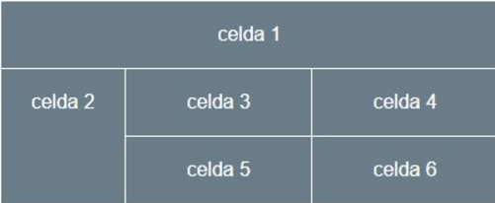

- Utiliza las áreas definidas en grid para construir esta disposición, similar al ejercicio anterior. En el código HTML las celdas con el texto celda xx son los elementos escritos como bloques div. El ancho de la primera columna es 100px y las restantes son 200px. La alineación del texto al centro es un estilo CSS con el color o el fondo. La línea entre celdas es un gap de 1px. Intenta lograr el mismo aspecto que la figura.
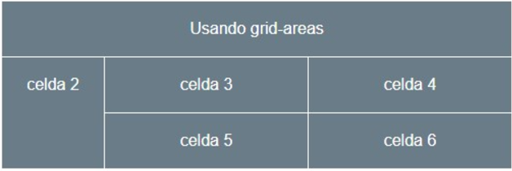

- Trata de construir esta disposición con celdas unidas entre sí para formar el aside derecho con el texto celda2 y la cabecera con el texto celda1. Usa el layout tipo grid. En el código HTML las celdas con el texto celda xx son los elementos escritos como bloques div. La alineación del texto al centro es un estilo CSS con el color o el fondo. La línea entre celdas es un gap de 1px. Intenta lograr el mismo aspecto que la figura.
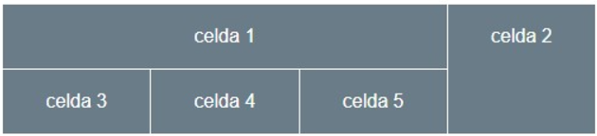

- Utiliza GRID para reproducir la página web que se muestra en la imagen:

Las imágenes necesarias se adjuntan en el enunciado del ejercicio.
- El juego “Grid Garden” plantea 28 retos incrementales en los que afianzar conocimientos sobre CSS Grid. Estos retos se reajustan nuevamente cada vez que juegas una nueva partida.
La URL del juego es https://cssgridgarden.com/#es
Se pide un documento Word que incluya una captura en la que se vea la solución propuesta y el resultado obtenido para cada uno de los retos.

